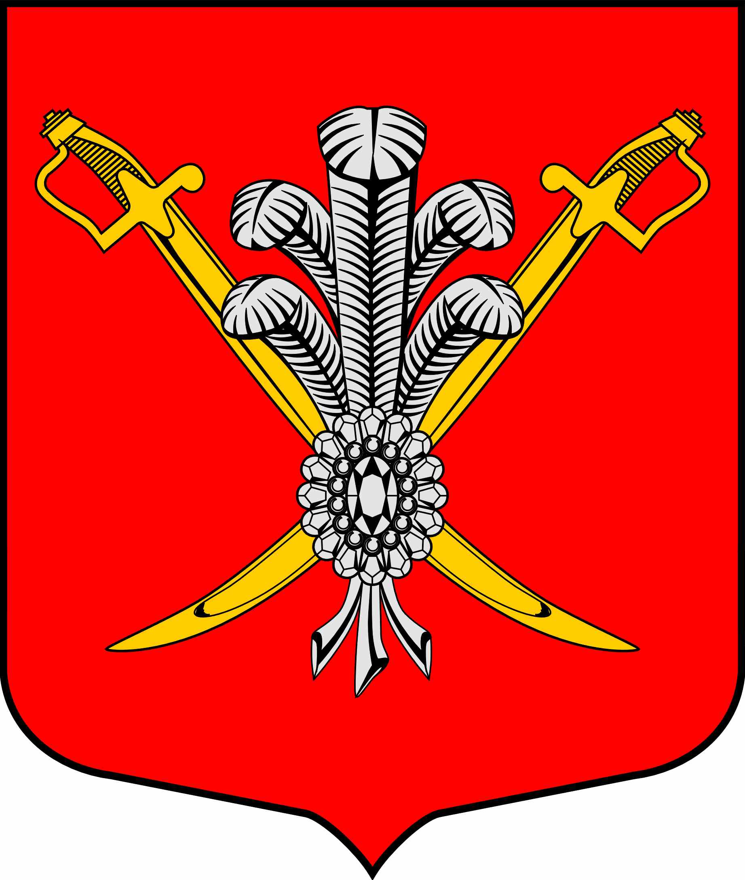

ВНУТРИГОРОДСКОЕ МУНИЦИПАЛЬНОЕ ОБРАЗОВАНИЕ

САНКТ-ПЕТЕРБУРГА МУНИЦИПАЛЬНЫЙ ОКРУГ КОЛОМЯГИ

(МО КОЛОМЯГИ)

МУНИЦИПАЛЬНЫЙ СОВЕТ
(5 созыв)

РЕШЕНИЕ № ___

__.__.2019 протокол заседания № ___
Об утверждении форм свидетельства о регистрации
Устава территориального общественного самоуправления,
реестра Уставов территориальных общественных самоуправлений

В соответствии с ч.5 ст. 27 Федерального закона от 06.10.2003 № 131-ФЗ "Об общих принципах организации местного самоуправления в Российской Федерации", руководствуясь ст. 5 Решения Муниципального Совета от 05.02.19 № 116 «Об утверждении Положения о порядке организации деятельности территориального общественного самоуправления во внутригородском муниципальном образовании Санкт-Петербурга муниципальный округ Коломяги», Муниципальный Совет
РЕШИЛ:
- Утвердить форму свидетельства о регистрации Устава территориального общественного самоуправления согласно Приложению № 1 к настоящему Решению.
- Утвердить форму реестра Уставов территориальных общественных самоуправлений согласно Приложению № 2 к настоящему Решению.
- Опубликовать настоящее Решение в газете «Коломяжские вести» и на официальном сайте внутригородского муниципального образования Санкт-Петербурга муниципальный округ Коломяги.
- Решение вступает в силу на следующий день после его официального опубликования (обнародования).
- Контроль за исполнением настоящего Решения оставляю за собой.

Глава муниципального образования С.Э. Борисенко
Приложение № 1
к решению МС МО Коломяги
от __.__.19 № ____

МУНИЦИПАЛЬНЫЙ СОВЕТ

ВНУТРИГОРОДСКОГО МУНИЦИПАЛЬНОГО ОБРАЗОВАНИЯ

САНКТ-ПЕТЕРБУРГА МУНИЦИПАЛЬНЫЙ ОКРУГ КОЛОМЯГИ

СВИДЕТЕЛЬСТВО
о регистрации Устава
территориального общественного самоуправления
______________________________________
(указывается полное и сокращенное (при наличии)
наименование территориального общественного самоуправления)

«___» ___________ 20__ года № ______

Настоящим подтверждается, что в соответствии с решением Муниципального Совета от 05.02.19 № 116 «Об утверждении Положения о порядке организации деятельности территориального общественного самоуправления во внутригородском муниципальном образовании Санкт-Петербурга муниципальный округ Коломяги», осуществлена регистрация Устава территориального общественного самоуправления в границах внутригородского муниципального образования Санкт-Петербурга муниципальный округ Коломяги:
______________________________________________________________________________
______________________________________________________________________________
(указываются границы территории, на которой осуществляется деятельность территориального общественного самоуправления)

Уставу территориального общественного самоуправления «____________________» присвоен регистрационный номер ___, о чем «__» ________ 20__ года внесена запись в реестр Уставов ТОС за порядковым номером № ___.
Устав зарегистрирован решением Муниципального Совета «О регистрации Устава территориального общественного самоуправления» от __.__.20__ г. № ___.
Глава муниципального образования С.Э. Борисенко

Санкт-Петербург
20__ год

Приложение № 2
к решению МС МО Коломяги
от __.__.19 № ____

Форма реестра Уставов территориального общественного самоуправления (ТОС)

№ п/п | Регистра ционный номер | Дата регистра-ции Устава ТОС/ внесения изменений в Устав ТОС | Основание регистрации  (дата и номер соответствую-щего решения Муниципального Совета) | Наименование ТОС (полное и сокращенное) | Место нахождения исполнительного органа ТОС | Ф.И.О., роспись уполномоченного лица о получении документов о регистрации ТОС | Сведения о прекращении деятельности ТОС

